独立研究报告
“仅 Intra32”保守出口研究
Class B 训练，Class A/C/E 独立验证；实际码流、选中概率与 C99 复现
推荐模式：gate3294：命中 only32，否则回退完整三层
10 点平均 BD-rate：+0.0209%（17 序列平均）
ONLY32 加权选中率：9.506%
最差序列：vidyo4：+0.3735%，仍低于 +0.5%
核心结论
纯 ONLY32 门控达成“损失 <0.5%”目标；若与原三选二级联，相对原三选二的新增损失仅 +0.0499%，但相对完整三层的总损失为 +1.0273%，不能把二者混为一谈。

1. 问题定义与方案
ONLY32 不是把所有 CTU 强制成 32×32，而是一个高置信、低覆盖的提前终止门控。若 ONLY32_SCORE≥94，则 32×32 CU 不再向 16×16 递归；否则回退。输入仍严格限定为 QP 和当前 32×32 原始 Y。
图 1 ONLY32 保守门控
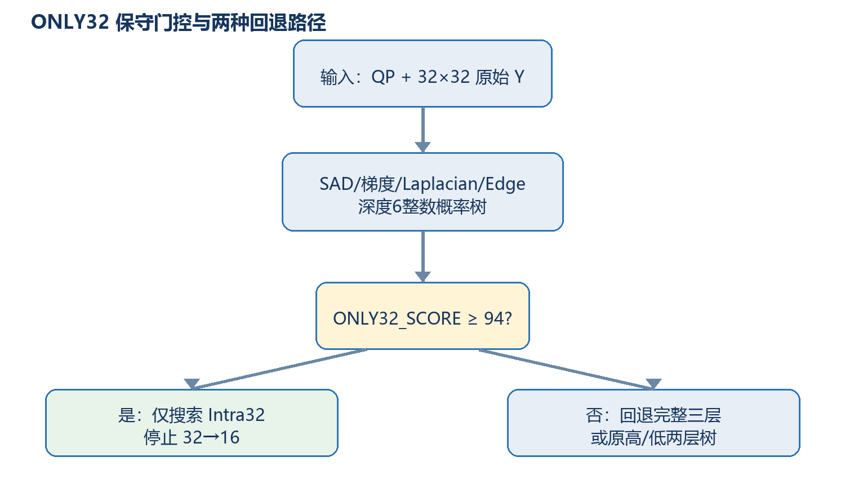

2. 标签、训练与风险标定
监督标签为 anchor 最终根 CTU 是否保留 32×32：leaf32>0 为正类。Class B 的正类先验为 46.48%，A/C/E 独立集为 35.35%，显示不同内容分布差异明显，因此采用精度优先的阈值而不是最大召回率。
模型参数 | 设置
训练/验证 | Class B 训练；Class A/C/E 完全独立验证
特征 | 与三选二共享 SAD32/16/8、梯度、Laplacian、Edge4/8/16/32、QstepQ8
树 | 深度 6，min_leaf=500，叶节点输出 0～100 概率分值
发布阈值 | 94；按实际 BD-rate 和最差序列标定
硬件语义 | 整数加减、绝对值、计数、uint64_t 交叉相乘和比较

3. 两种评估口径
模式 | 未命中回退 | 回答的问题
gate3294 | 完整 32/16/8 anchor 搜索 | 新增 ONLY32 门控自身是否低于 0.5%
cascade3294 | 现有 high(32/16)/low(16/8) 决策树 | 最终级联系统的总损失与相对三选二增量

4. 实际 BD-rate 结果
集合 | gate3294 vs 完整三层：10 点 BD-rate
ClassA | +0.0291%
ClassB | -0.0497%
ClassC | -0.0014%
ClassE | +0.0919%
ALL | +0.0209%

QP 区间 | 17 序列平均 BD-rate
low | -0.0007%
mid | +0.0293%
high | +0.0527%
all10 | +0.0209%

类 | 序列 | 10 点 BD-rate
ClassB | BasketballDrive | +0.0234%
ClassB | BQTerrace | -0.0003%
ClassB | Cactus | -0.1067%
ClassB | Kimono1 | -0.1383%
ClassB | ParkScene | -0.0266%
ClassA | PeopleOnStreet | +0.0229%
ClassA | Traffic | +0.0353%
ClassC | BasketballDrill | +0.0468%
ClassC | BQMall | -0.0539%
ClassC | PartyScene | +0.0000%
ClassC | RaceHorsesC | +0.0013%
ClassE | FourPeople | +0.0284%
ClassE | Johnny | +0.2388%
ClassE | KristenAndSara | +0.1333%
ClassE | vidyo1 | -0.1597%
ClassE | vidyo3 | -0.0629%
ClassE | vidyo4 | +0.3735%

结论：17 个序列全部低于 +0.5%；最大正损失为 vidyo4 的 +0.3735%。若结果出现小幅负值，应视为单帧曲线拟合和离散 RDO 波动，不宣称算法提高了编码效率。

5. ONLY32 选中概率
集合 | 选中 ONLY32 | anchor leaf32 | 选中精度 | 误选/全部
ClassA | 6.284% | 28.491% | 95.80% | 0.255%
ClassB | 8.961% | 44.751% | 97.72% | 0.204%
ClassC | 2.942% | 16.808% | 97.19% | 0.109%
ClassE | 17.348% | 46.511% | 96.78% | 0.502%
ALL | 9.506% | 38.107% | 96.87% | 0.278%

类 | 序列 | 选中 ONLY32 | 标签精度
ClassB | BasketballDrive | 13.061% | 97.49%
ClassB | BQTerrace | 5.136% | 98.53%
ClassB | Cactus | 6.793% | 96.21%
ClassB | Kimono1 | 9.268% | 98.20%
ClassB | ParkScene | 10.545% | 98.18%
ClassA | PeopleOnStreet | 5.008% | 95.11%
ClassA | Traffic | 7.560% | 96.49%
ClassC | BasketballDrill | 5.026% | 95.92%
ClassC | BQMall | 3.128% | 95.08%
ClassC | PartyScene | 0.179% | 100.00%
ClassC | RaceHorsesC | 3.436% | 97.76%
ClassE | FourPeople | 12.193% | 94.41%
ClassE | Johnny | 25.080% | 98.28%
ClassE | KristenAndSara | 22.284% | 98.42%
ClassE | vidyo1 | 14.000% | 96.35%
ClassE | vidyo3 | 13.091% | 96.61%
ClassE | vidyo4 | 17.443% | 96.61%

6. 与原三选二级联
口径 | 17 序列 10 点平均 BD-rate
相对原三选二增量 | +0.0499%
相对完整三层总损失 | +1.0273%

新增 ONLY32 本身的增量只有 +0.0499%，满足 0.5% 目标；但最终 cascade3294 相对完整三层为 +1.0273%，没有满足 0.5%。其主要损失来自原三选二基线，特别是 Class E/vidyo3。若总系统必须 <0.5%，需要把下游三选二策略改为更保守的可回退搜索，而不是进一步收紧 ONLY32。

7. C99 API 与实现
C99 在原 IntraLayerResultC 中增加 only32_score 和 INTRA_LAYER_C_ONLY_32；推荐调用 cascade 接口并传 cutoff=94。紧凑 I420 入口仍只读取前 1024 字节 Y，U/V 明确忽略。
IntraLayerResultC intra_layer_select_cascade_y8_32x32(
const uint8_t *y, ptrdiff_t y_stride, int qp, uint32_t only32_cutoff);
IntraLayerResultC intra_layer_select_cascade_i420_32x32(
const uint8_t i420_block[1536], int qp, uint32_t only32_cutoff);

8. 一致性验证
项目 | 结果
覆盖 | 17 序列 × 10 个正式 QP × 每帧完整 CTU
CTU 数 | 247,400
对比字段 | SAD/梯度/Laplacian/Edge/QstepQ8、only32_score、最终 ONLY32 决策
C99 vs x265 | 0 个分值差异，0 个决策差异
编译约束 | C11/C99 语法；/O2 /W4；无 C++ 类型、无浮点、无分配

9. 使用步骤
- 运行 train_only32_gate.py，Class B 拟合深度 6 树并对 A/C/E 输出阈值指标。
- 用 export_tree_header.py 导出 x265 C++ 头或 C99 include，避免人工抄写阈值。
- 用 gate32NN 实际编码候选阈值，analyze_only32_results.py 计算三段和 10 点 BD-rate。
- 确认每序列最大损失后固定 cutoff；本研究选择 94。
- 编译 portable_c，运行 verify_portable_all.py 完成逐 CTU 零差异验收。
- 部署时先评估 ONLY32；未命中可选择完整三层或现有三选二，报告时必须注明回退口径。

附录 A. 可复现文件
文件 | 作用
train_only32_gate.py | 加载 anchor CSV、训练树、输出阈值精度/覆盖率
export_tree_header.py | 模型 JSON 导出 x265/C99 整数树
model/only32_tree_depth6.json | 完整树节点、阈值、样本数与叶概率
report_data/only32_bd_rate.csv | 逐序列、逐区间、两种参考口径 BD-rate
report_data/only32_selection.csv | 逐序列选中率、anchor leaf32、精度和误选率
portable_c/intra_layer_selector.[ch] + intra_only32_tree.inc | 三出口 C99 API、特征实现和自动生成整数树
portable_c/verify_only32.c + README_zh.md | 一致性程序、运行命令和结果口径

